打詐臺北隊115年2月份素材
一、雲端連結（檔案為JPG）
（一）115年2月份素材下載
https://drive.google.com/drive/folders/11sCJBnLZimRNe9Q-uPoaUW-j_EA86RMy?dmr=1&ec=wgc-drive-globalnav-goto（二）115年2月份成效上傳
https://drive.google.com/drive/folders/11o9zQFfO_sXpS09B2pDbg-9bh0HYuFdZ?usp=drive_link
(需先登入google帳號方可下載)
二、圖片(4張)
（一）115年1月份打詐儀錶板數據
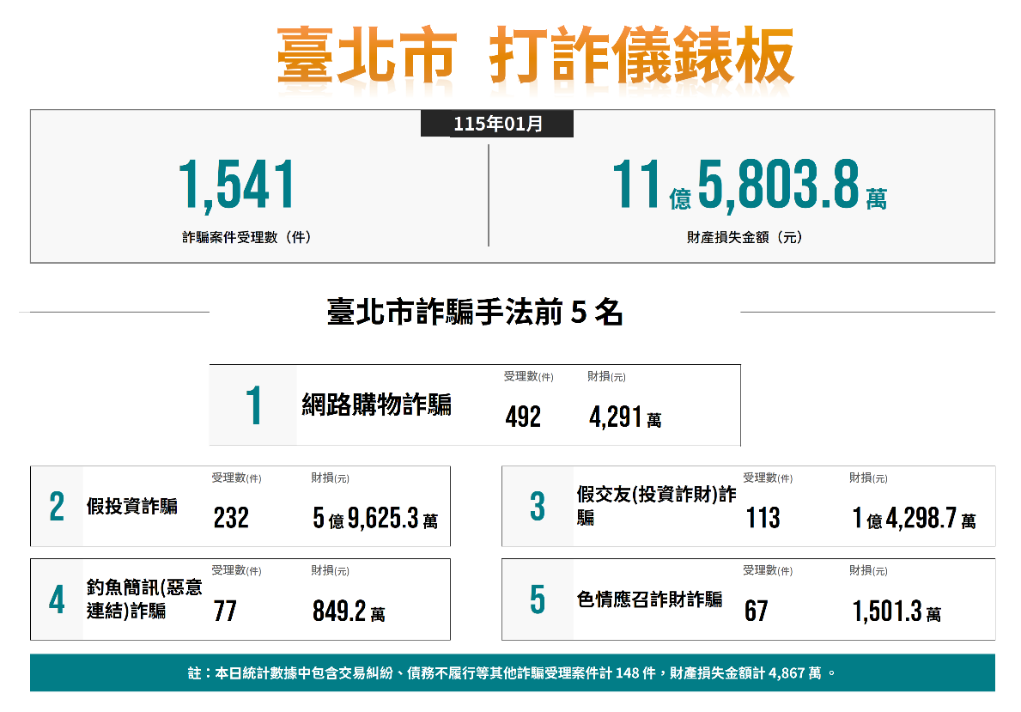
（二）詐騙手法：四格漫畫及宣導海報3張
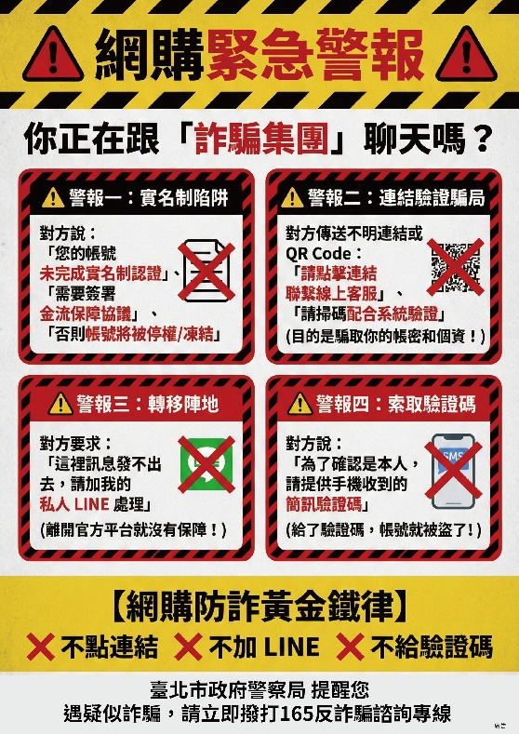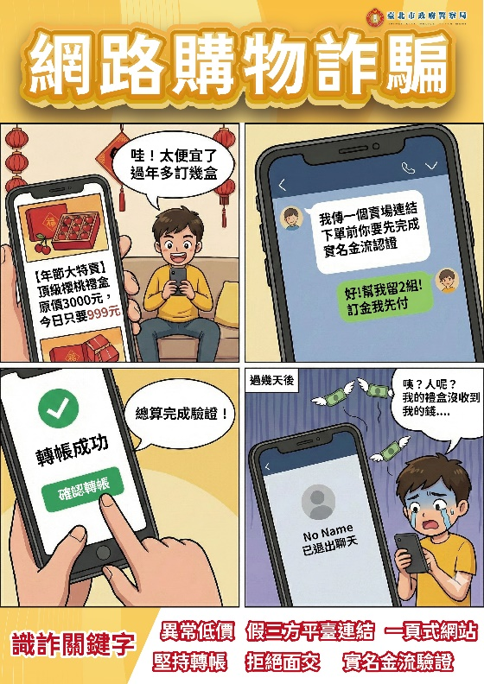

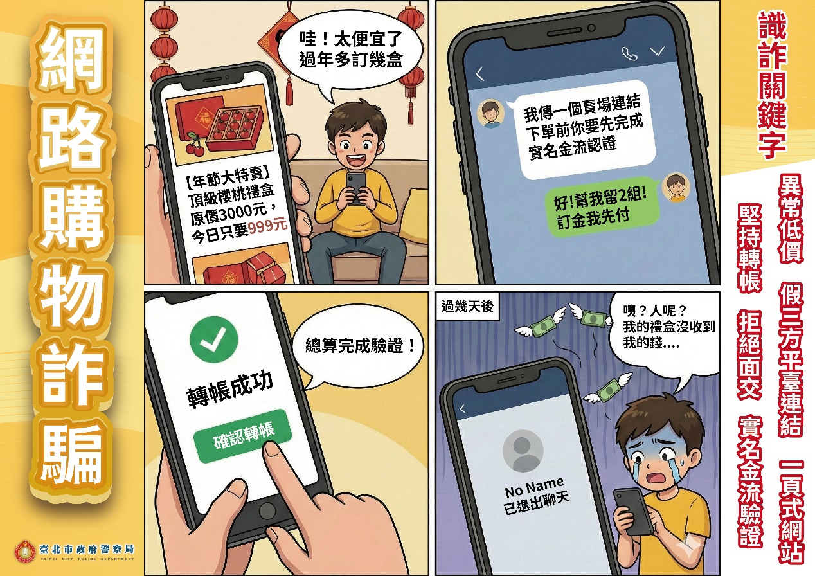

二、影片(1部)
（一）11502推播影片 -網路購物詐騙手法
https://drive.google.com/drive/folders/11sCJBnLZimRNe9Q-uPoaUW-j_EA86RMy?dmr=1&ec=wgc-drive-globalnav-goto 
三、跑馬燈文字稿
年節網購慎防詐騙，低價年貨物相信、金流驗證是詐術，守住紅包好過年。

